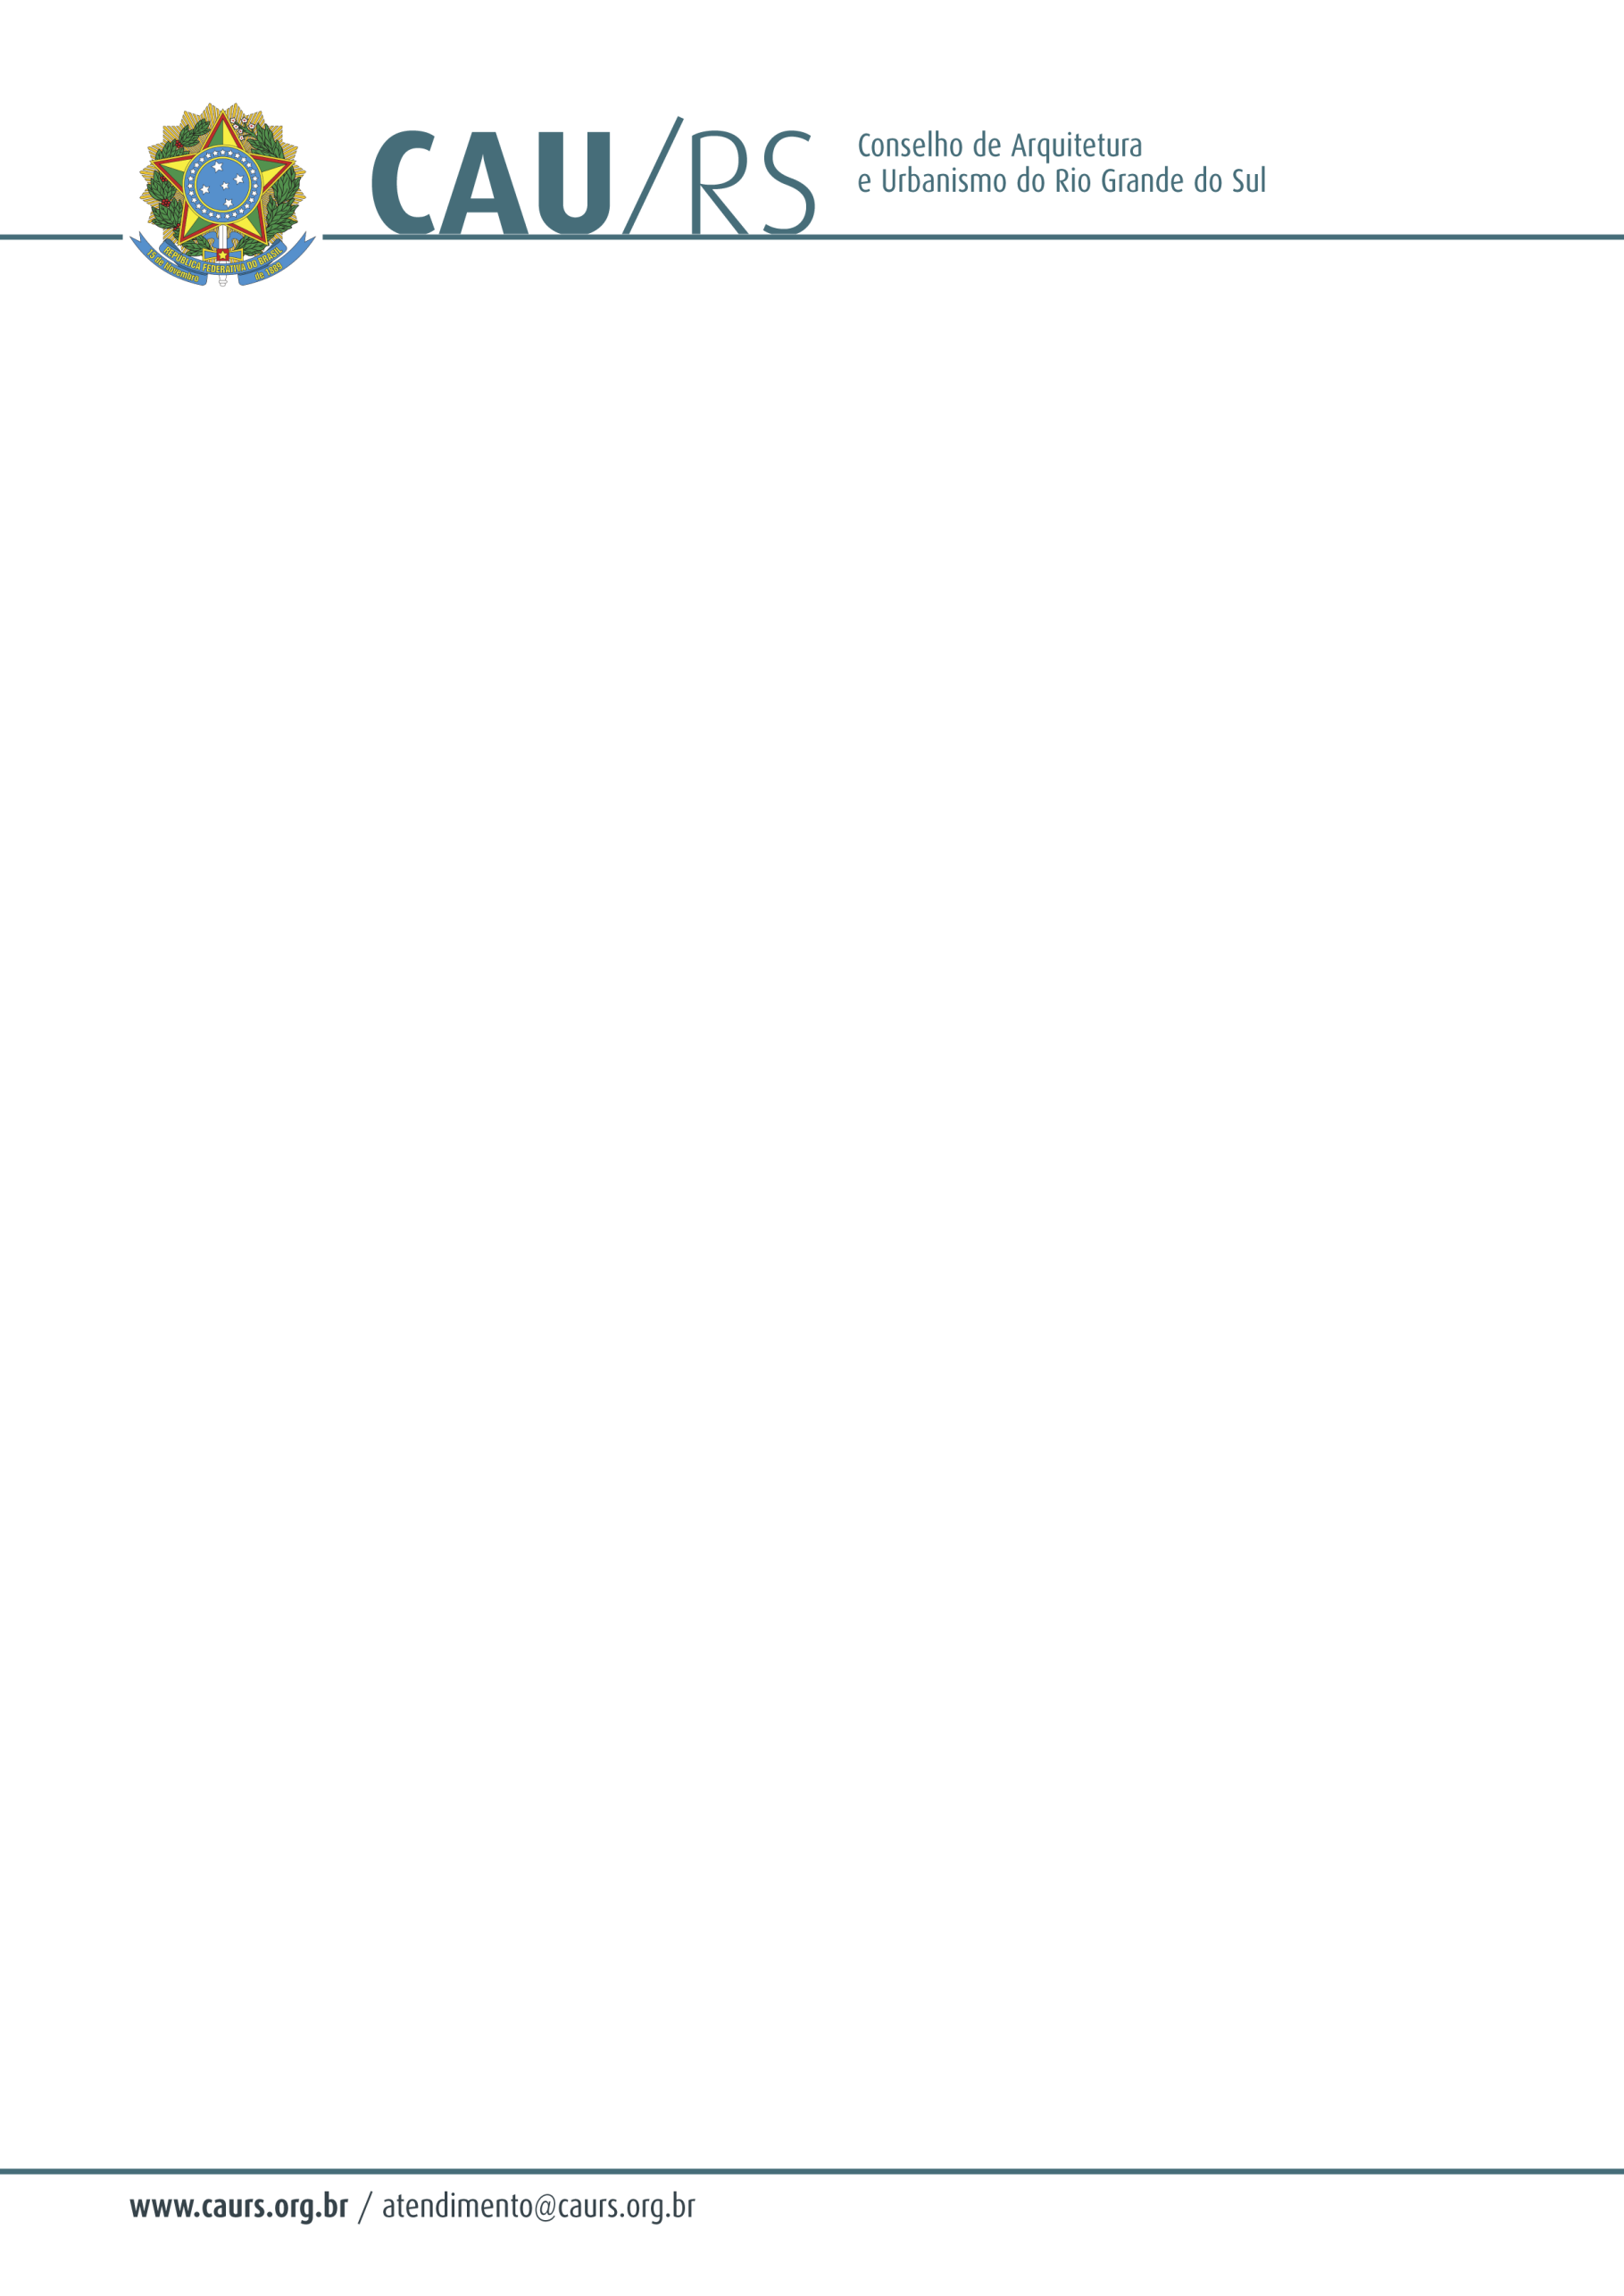

DELIBERAÇÃO DA COMISSÃO DE PLANEJAMENTO E FINANÇAS DO CAU/RS
Nº 76/2013, DE 23 DE JULHO DE 2013.

Referente à abertura de Processo Licitatório para posterior contratação de empresa para manutenção predial da sede do CAU/RS, de acordo com o Processo nº 176/2013.

A Comissão de Planejamento e Finanças do Conselho de Arquitetura e Urbanismo do Rio Grande do Sul, no uso das suas atribuições legais, reuniu-se no dia 23 de julho de 2013 e DELIBEROU pela abertura do processo licitatório para posterior contratação de empresa de prestação de serviços de manutenção predial da sede do CAU/RS, pelo período de 12 (doze) meses, através de licitação na modalidade Carta Convite (art. 22, III da Lei 8.666/93).

Fausto Henrique Steffen
Coordenador da Comissão de Planejamento e Finanças

